Техническое задание на исправления сайта Realtynova.ru

- Доработать структуру страниц районов городов.
Вывод ссылок районов должен быть только на страницах разделов http://ufa.realtynova.ru/kvartiry/prodaja
А на самой странице района, уже не должно быть списка ссылок на районы http://ufa.realtynova.ru/kvartiry/prodaja/aeroport
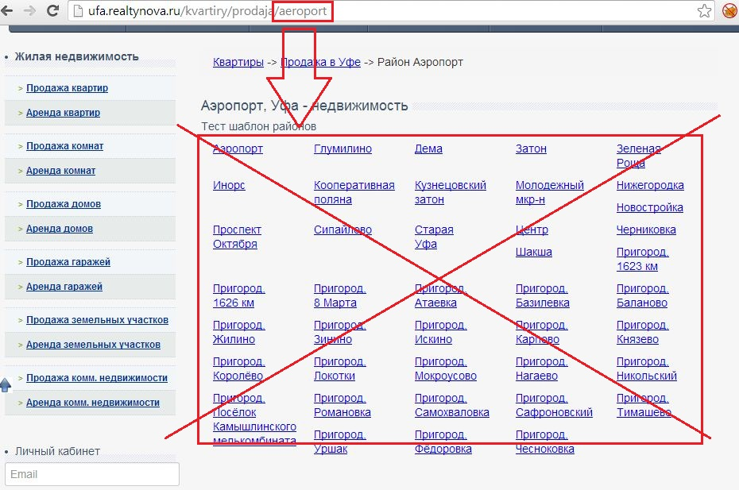
Сейчас шаблон страниц районов только один – общий для всех разделов. Нужно сделать так что бы для каждого раздела, был свой шаблон страницы выбора районов, структура управления должна быть такая же как у самих разделов:
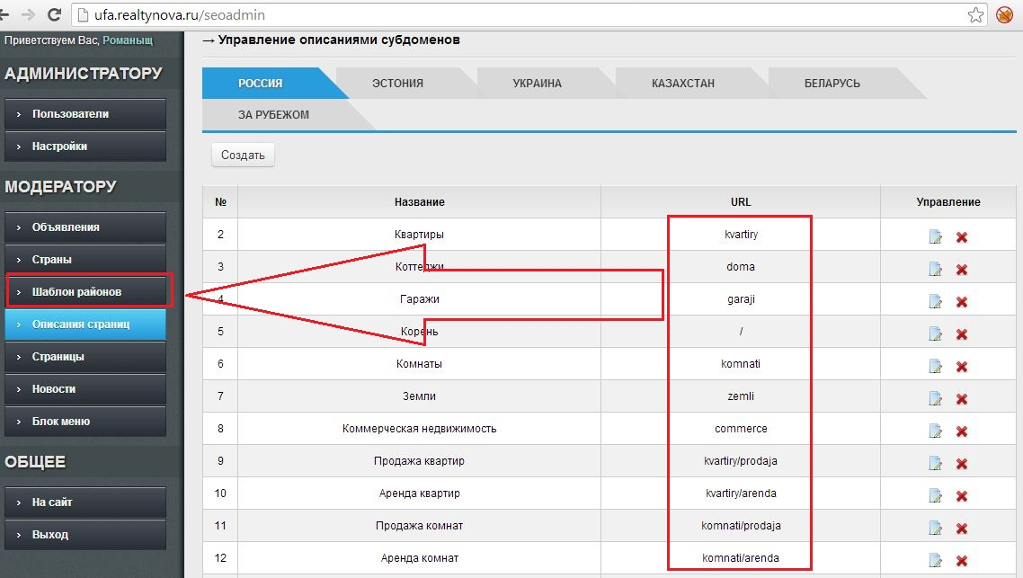
То есть каждому разделу, страницам с выбором районов в разделе, можно задавать метатеги.
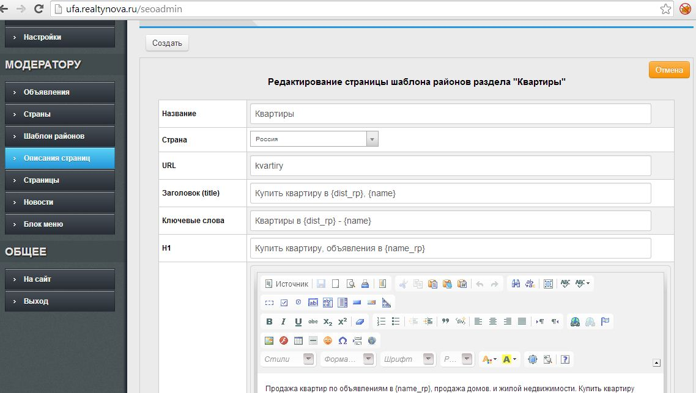

В админке, в дополнительной вкладке с названием «Шаблон района», в которой будут прописаны все поля страницы (шаблон). Для всех районов всех городов, будет не один универсальный шаблон. Шаблон можно создавать для каждого раздела. На данный момент можно использовать один набор шаблонов страниц разделов для всех стран.
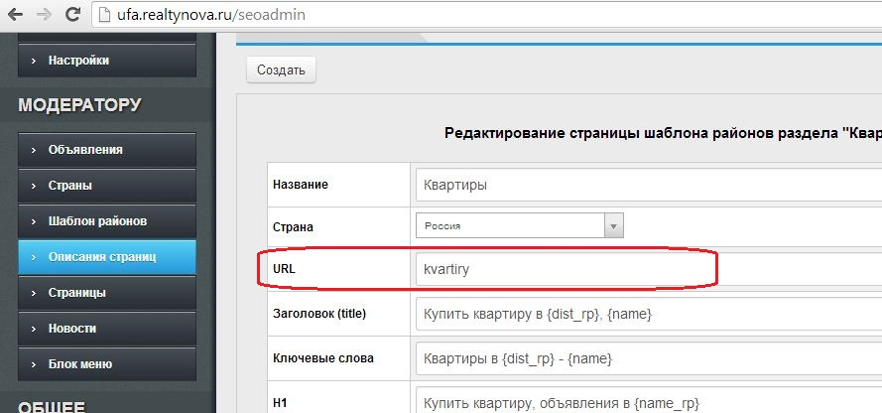
Работать он будет по тому же принципу, что и страницы категорий: то есть, если открыта страница раздела, на странице используются данные сохраненные в шаблоне района для раздела.

- Добавление блоков рекламы
Для вывода рекламных блоков на страницы сайта в нужны места, нужно в административной части добавить вкладку с названием «Контекст» сделать страницу следующего вида:
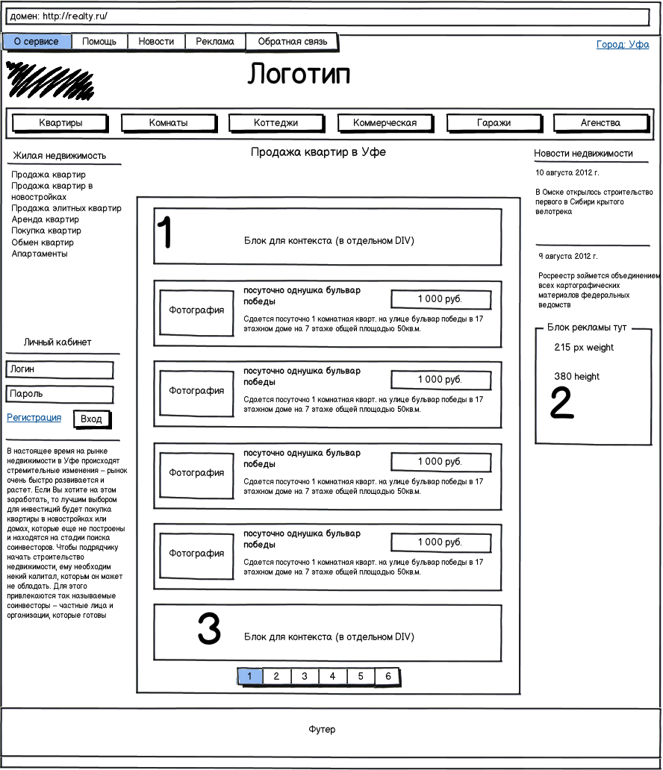
Пунктами 1-2-3 обозначены блоки, которые нужно добавить на страницу списка объявлений. В данные блоки будут выводится блоки контекстной рекламы.

В административной части нужно добавить раздел, через который будет осуществляться установка блоков в нужные места.

Выглядеть раздел административной части будет так:
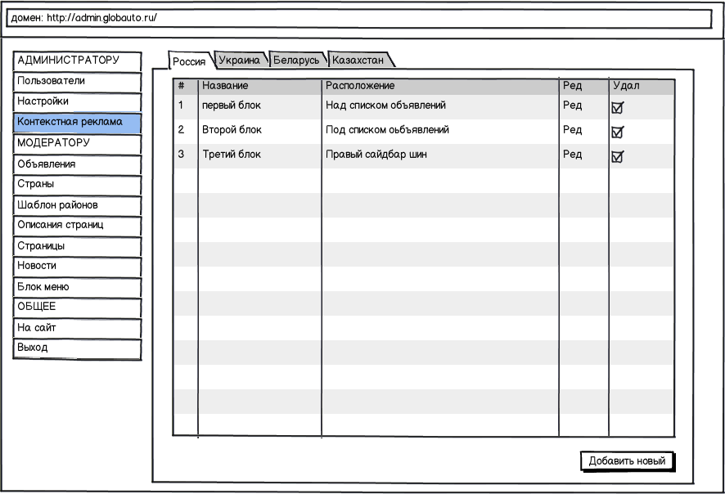
Для каждой страны должна быть своя вкладка, что бы задавать разные блоки рекламы каждой стране.
Модальное окно с редактором записи:
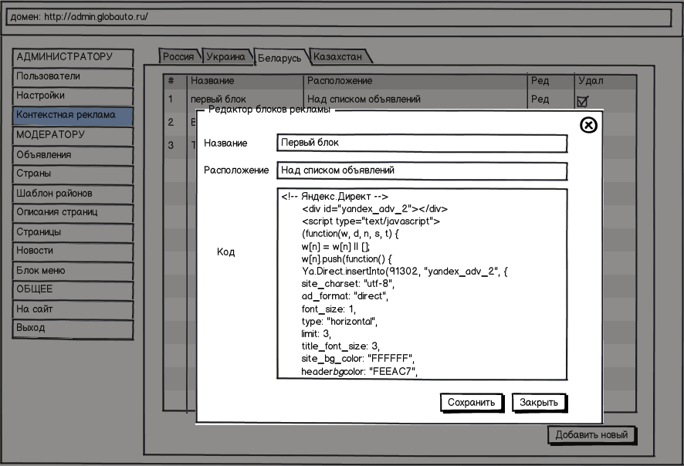
- Исправление отображения кнопки «Добавить объявление»
Кнопка должна быть расположена в видимой части окна, если браузер с сайтом отображается в размере экрана 800 пикселей. Сейчас кнопка стоит слишком справа, и видно ее только при размере окна 1200 пикселей шириной.
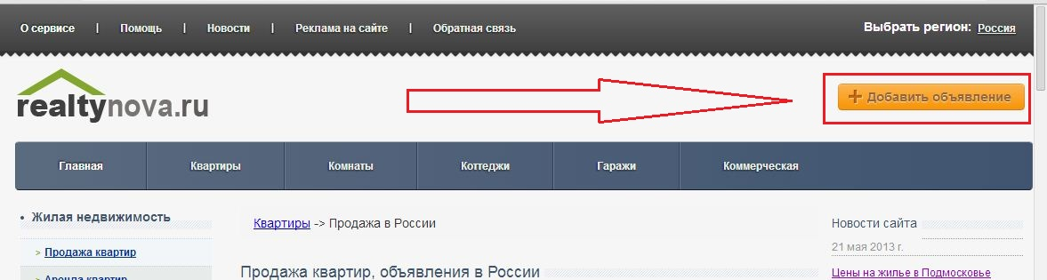

Должно быть так:

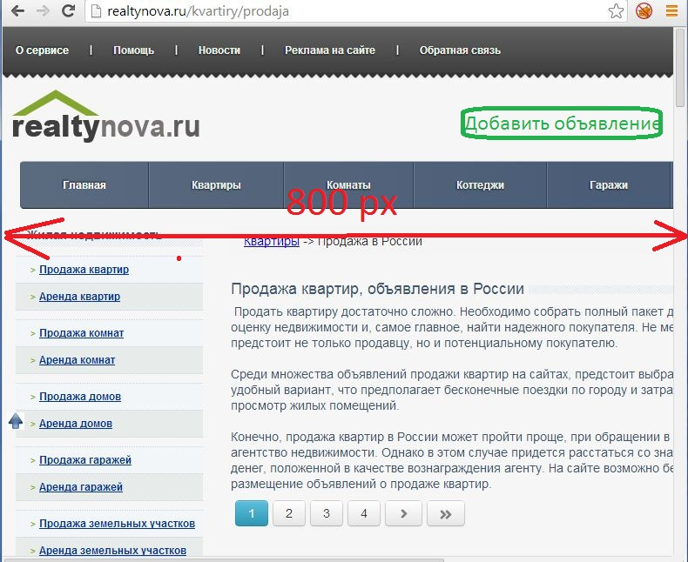
То есть кнопка должна плавать с разрешением, и оставаться в видимой части.

- Добавление типа валют

Так как сайт ориентирован на 4 страны, и в каждой своя внутренняя валюта, нужно сделать дополнительный модуль, который будет отвечать за управление курсом валюты, и отображением цен в каждой стране на своей валюте.
В настройках (http://realtynova.ru/admin) нужно спрятать все текстовые редакторы в спойлеры, что бы они освободили пространство окна настроек
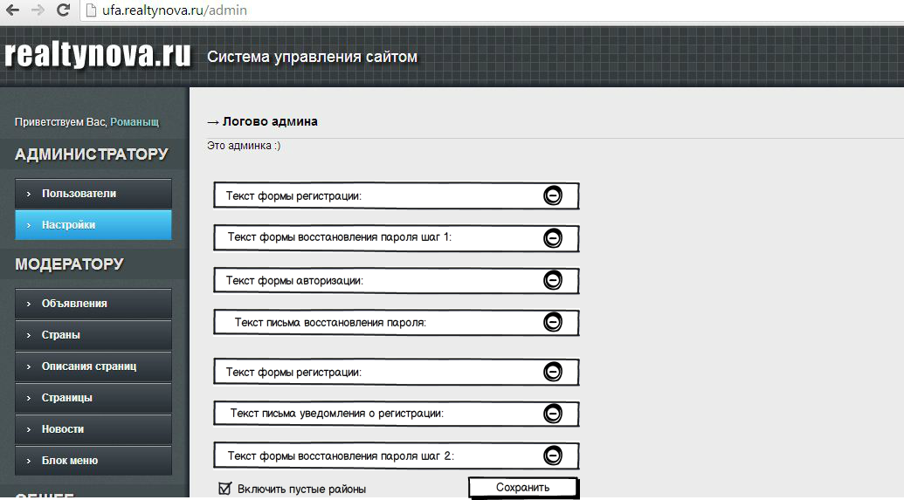

При этом список этих спойлеров опускаем ниже, под блок управления валютой:

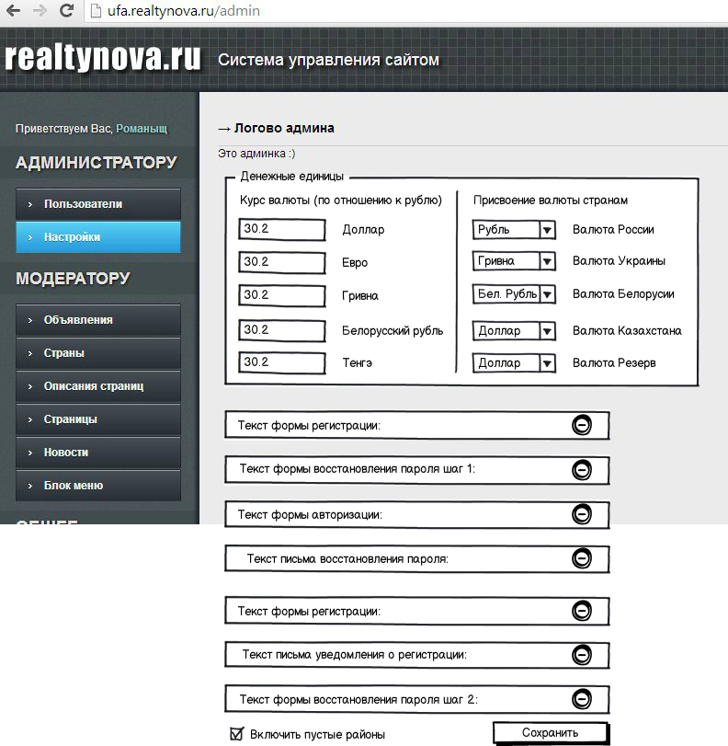

Соответственно – шаблонах наружних страниц нужно заменить вывод цены объявления по установленной в настройках валюте для каждой страны.

- Импорт городов в БД страны

Создать механизм добавления городов (из текстового списка) в регионы стран. Это нужно для расширения зоны покрытия доменной сети. Что бы добавить город, сделаем в таблице регионов http://realtynova.ru/regions/list/1 еще одно поле с иконкой редактирования текста, она будет предназначена для вызова окна импорта городов в выбранный регион:

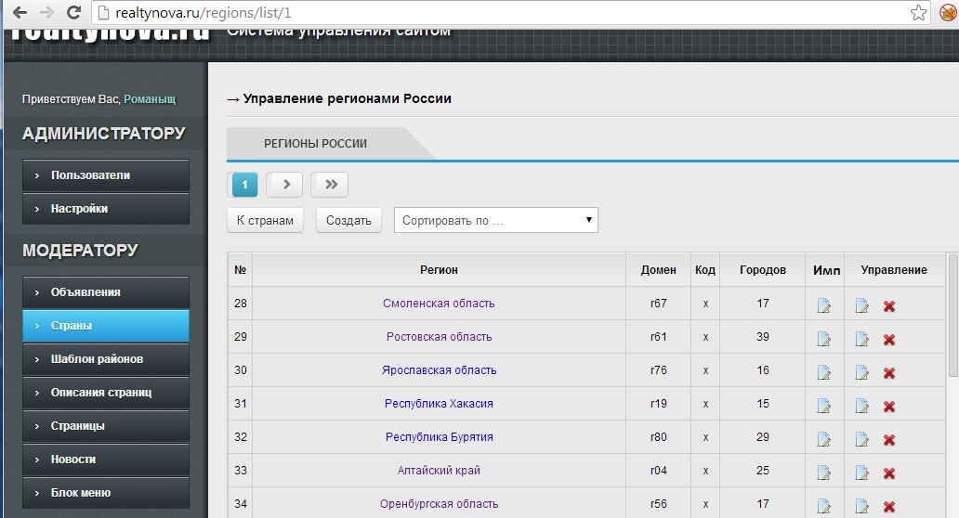
Сейчас эта таблица выглядит вот так: http://realtynova.ru/regions/list/1

При нажатии на эту иконку открывается модальное окно (желательно модальное), с вот таким набором полей:

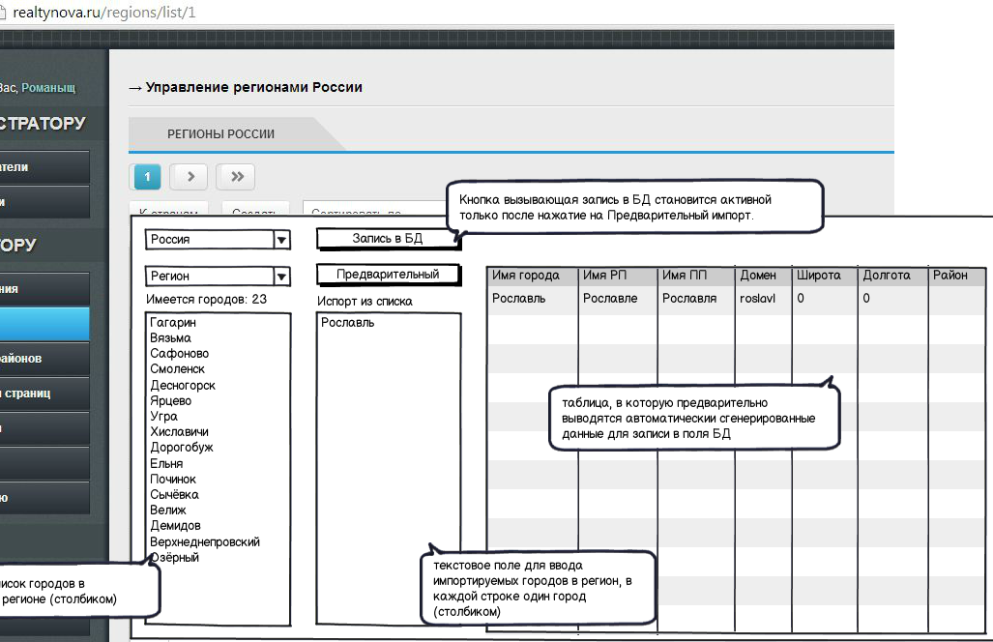

В двух верхних селектах выбирается страна и регион (если перешли из таблицы регионов, то уже выбран регион и страна), в левом столбике подгружается текущий список городов выбранного региона.
Второе поле редактор, предназначен для вставки в него списка импортируемых городов.

Для формирования данных выводимых таблицу, а затем в БД, используем ниже приведенные механизмы. После предварительного просмотра становиться доступной кнопка «Записать в БД».

Так как скрипт обращающийся к сервису яндекса требует продолжительное время на получение ответов, нужно, что бы во время работы скрипта появлялся какой-то индикатор, информирующий о том, что система занята, а не тупо виснет.

Вспомогательные элементы для механизмов
Для автоматического перевода названий городов в транслит (перед записью в БД) использовать вот такой алгоритм:

function translit($string)
{
$array = array( 'а' => 'a', 'б' => 'b', 'в' => 'v', 'г' => 'g', '-' => '-', 'д' => 'd', 'е' => 'e', 'ё' => 'e', 'ж' => 'zh', 'з' => 'z', 'и' => 'i', 'й' => 'y', 'к' => 'k', 'л' => 'l', 'м' => 'm', 'н' => 'n', 'о' => 'o', 'п' => 'p', 'р' => 'r', 'с' => 's', 'т' => 't', 'у' => 'u', 'ф' => 'f', 'х' => 'h', 'ц' => 'c', 'ч' => 'ch', 'ш' => 'sh', 'щ' => 'sch', 'ы' => 'y', 'э' => 'e', 'ю' => 'yu', 'я' => 'ya', ' ' => '-','А' => 'a', 'Б' => 'b', 'В' => 'v', 'Г' => 'g', 'Д' => 'd', 'Е' => 'e', 'Ё' => 'e', 'Ж' => 'zh', 'З' => 'z', 'И' => 'i', 'Й' => 'y', 'К' => 'k', 'Л' => 'l', 'М' => 'm', 'Н' => 'n', 'О' => 'o', 'П' => 'p', 'Р' => 'r', 'С' => 's', 'Т' => 't', 'У' => 'u', 'Ф' => 'f', 'Х' => 'h', 'Ц' => 'c', 'Ч' => 'ch', 'Ш' => 'sh', 'Щ' => 'sch', 'Ы' => 'y', 'Э' => 'e', 'Ю' => 'yu', 'Я' => 'ya', 'a' => 'a', 'A' => 'a', 'o' => 'o', 'O' => 'o', 'u' => 'u', 'U' => 'u', 'o' => 'o', 'O' => 'O', '>' => '', '<' => '', '=' => '', '-' => '', '+' => '', '!' => '', ' ' => '-', ' ' => '_', '!' => '', '@' => '', '#' => '', '$' => '', '%' => '', '^' => '', '&' => '','*' => '','(' => '',')' => '', '|'=> '', '/' => '', 'ь' => '',
'Ь' => '', 'ъ' => '', 'Ъ' => '', '.' => '', ',' => '');
return strtr($string, $array);

}

Для того чтобы получить введенное имя города в склонении падежа, нужно использовать яндексовский сервис, с которым работает простой скрипт:

<?
// Скрипт сделал Сейшельский - http://seosey.ru. Переделки приветствуются. Комментарии можно оставить здесь - http://seosey.ru/2010/08/prostoj-skript-dlya-skloneniya-slov-po-padezham/

header('Content-Type: text/html ; charset="utf-8"');
$file = file_get_contents('file.txt');
$file = explode(chr(10), $file);
$delim = '|';

foreach ($file as $k => $v) {
$url = "http://export.yandex.ru/inflect.xml?name=$v";
$xml = simplexml_load_file($url);
$original = $xml->original;
$im = trim($xml->inflection[0]);
$rod = trim($xml->inflection[1]);
$dat = trim($xml->inflection[2]);
$vin = trim($xml->inflection[3]);
$tvor = trim($xml->inflection[4]);
$predl = trim($xml->inflection[5]);

echo $original.';'.$predl . ';' . ucfirst($trname) . ';' . ($trname);
echo '<br />';
}
?>
Этот скрипт по строкам из текстового документа по очереди запрашивает из словаря яндекса, и потом выводит списком.

Все это нужно для автоматического заполнения полей присущих объекту город:
(тут пример редактирования города http://realtynova.ru/cities/list/28 )
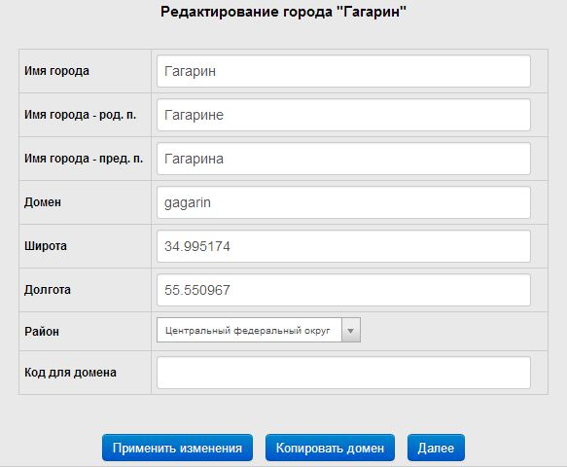

Поля Широта и Долгота нужно сделать так же автоматически определяемыми, либо по какому он лайн сервису, либо из БД с геолокациями (Страна, Регион, Город). В случае не удачного получения данных о координатах, по умолчанию прописывать нули. Поле район было введено не понятно зачем, я его не использую, можно тоже, что-то по умолчанию в него записывать.

- Проверить всю систему генерации карт сайта

Яндекс обнаружил следующие ошибки в файле сайтмапа:

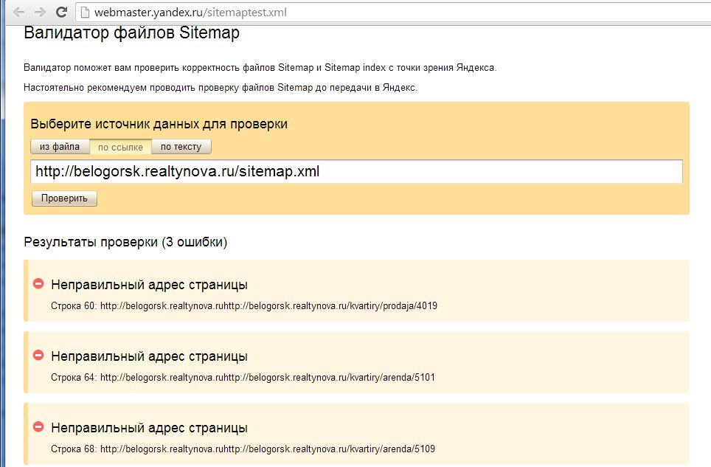
Причем не на всех субдоменах, а на некоторых, нужно исправить генератор сайтмапов.
На основном домене то же самое, но больше http://realtynova.ru/sitemap.xml

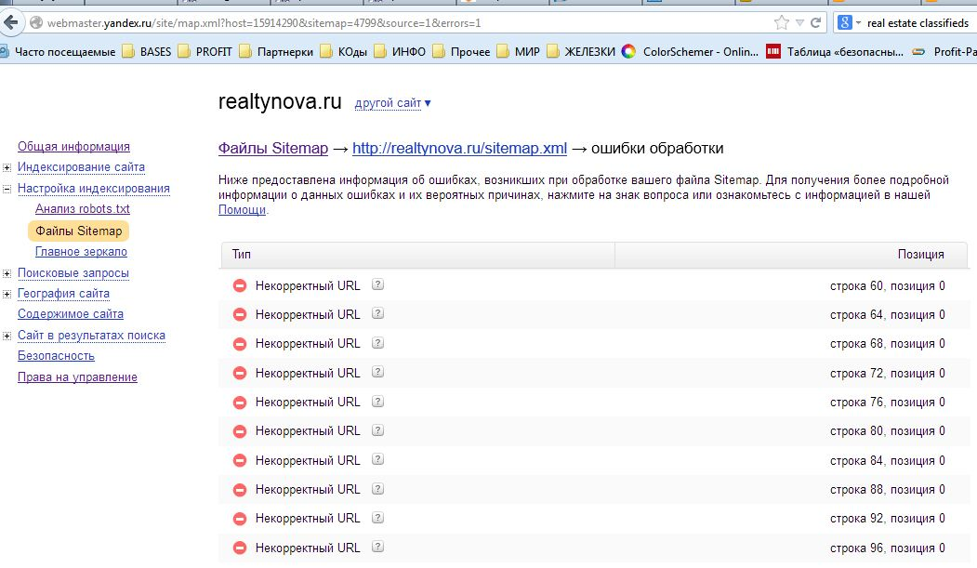

- Изменить пагинацию

На страницах списка объявлений всех разделов кнопки пагинации продублированы сверху и снизу, верхний блок нужно убрать и оставить только нижний. При это ссылкам кнопок пагинации нужно добавить атрибут nofollow, что бы поисковики не индексировали эти страницы.
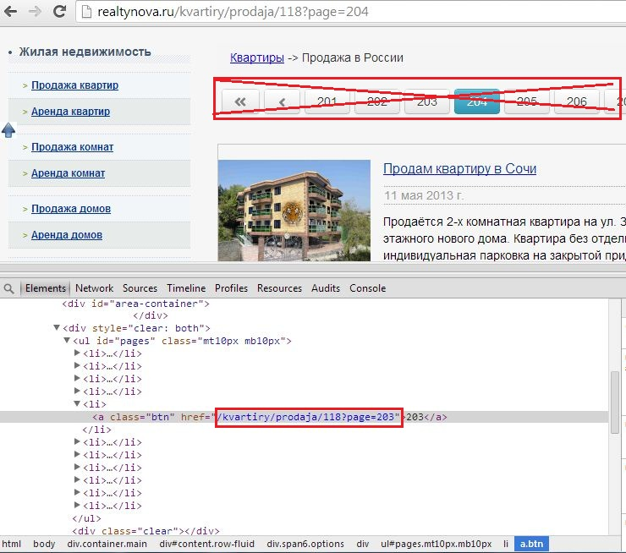

Оставляем пагинацию только внизу страницы:

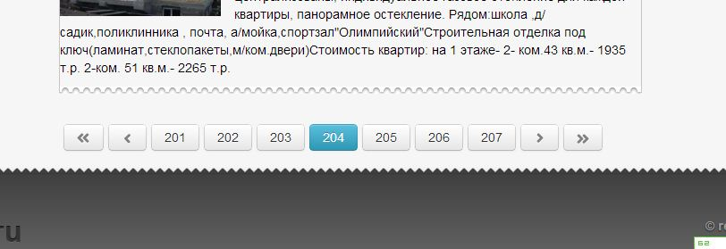
Выяснить почему генерируются страницы с адресом http://realtynova.ru/kvartiry/prodaja/119 и имеющие ссылки пагинации http://realtynova.ru/kvartiry/prodaja/119?page=204 (на конце ?page=204). Все эти дубли должны быть устранены. Этих страниц в принципе существовать не должно.

- Выяснить почему HTTP заголовки возвращают ошибки

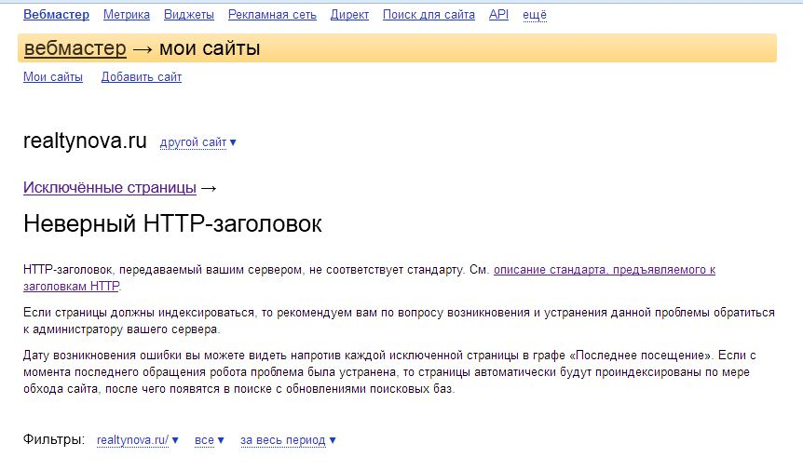
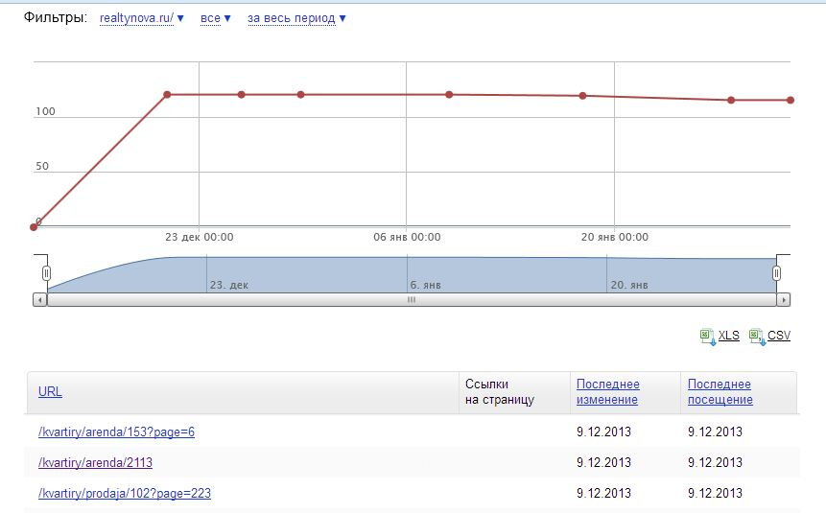

Выяснить причину и сообщить мне.

